1. **Инструкция для участника конкурса**
2. Ознакомьтесь с технологическим процессом сборочной операции по сборке топливного насоса и рабочими местами операторов.
3. Ознакомьтесь с предоставленными комплектами входящих деталей,

инструмента, оргтехоснастки.

3. Определите необходимые требования и последовательность сборки изделия. Произведите расчет времени.

3. Проведите хронометраж времени выполнения работы оператора. Используйте хронометр.

4. Определите виды потерь, присутствующие в работе оператора.

5. Определите, к каким рискам могут привести выявленные потери.

6. Предложите пути исключения (сокращения) выявленных потерь.

7. Определите, какое количество операторов требуется для изготовления задания. Проведите необходимые расчеты.

8. Определите целевое время цикла оператора и его загрузку. Сделайте перебалансировку элементов операций.

9. Разработайте стратегию рабочего места сборки топливного насоса. Разработайте и внедрите «кайзены».

10. Организуйте рабочее место согласно системе 5 «S».

11. Постройте целевое состояние технологического процесса. Разработайте рабочий стандарт на рабочее место.

12. Определите на рабочем месте необходимое количество незавершенного производства.

13. Проведите оценку эффективности внедренных усовершенствований в формате «было – стало».

14. Разработайте и оформите отчетный материал (текстовый и цифровой) в формате «было-стало».

**Дополнительная информация для участников**

Пред­при­ятие Х об­ра­зова­но в 1992 го­ду и на се­год­няшний день яв­ля­ет­ся круп­ней­шим про­из­во­дите­лем ав­то­ком­по­нен­тов в стра­не. Ос­новным нап­равле­ни­ем де­ятель­нос­ти пред­при­ятия яв­ля­ет­ся про­из­водс­тво комплектующих топливной системы автомобилей ВАЗ.

Пред­при­ятие раз­ви­ва­ет про­из­водс­тво топливных насосов. На­чав с топливных насосов сов­мес­тно с ком­па­ни­ей «S» на се­год­няшний день предприятие Х ос­во­ило про­из­водс­тво топливных насосов автомобилей ВАЗ самостоятельно.

Раз­ви­тие ав­то­мобиль­ных про­из­водств в Рос­сии, от­кры­тие но­вых за­водов по сбор­ке ав­то­моби­лей в Санкт-Пе­тер­бурге и Ка­луге ста­вит пе­ред пред­при­яти­ем но­вые це­ли и за­дачи и в пла­нах ком­па­нии - от­кры­тие про­из­водств ав­то­ком­по­нен­тов си­дений в дан­ных ре­ги­онах и за­пуск но­вых сов­ре­мен­ных ли­ний на го­лов­ной пло­щад­ке в Ниж­нем Нов­го­роде для обес­пе­чения рас­ту­щей пот­ребнос­ти в де­талях и вы­пол­не­ния бо­лее жес­тких тре­бова­ний к ка­чес­тву из­де­лий.

Основными потребителями топливных насосов являются: Автомобильный завод «А», предприятие по ремонту «Е».

В 2024 году произошел резкий рост заказов. Предприятие Х не выполнило план поставок топливных насосов потребителям. Организационные простои составили 48 часов в месяц, по обеспечению комплектующих изделий – 59 часов в месяц.

Работа производства организована в односменном режиме.

Начало работы 8:00. Окончание работы в 16:30.

Технологические перерывы:

|  |  |  |
| --- | --- | --- |
| НАЧАЛО | ОКОНЧАНИЕ |  |
| 9:00 | 9:05 | 1 перерыв |
| 10:30 | 10:35 | 2 перерыв |
| 12:00 | 12:30 | ОБЕД |
| 13:30 | 13:35 | 3 перерыв |
| 15:00 | 15:05 | 4 перерыв |

Производственная программа месяца составляет – 2260 штук, при этом рабочих дней 20.

В процессе работы оператор ходит на склад за деталями. Работник склада занимается приемом деталей на склад и пересчетом деталей.

Контролер с периодичность 1 раз в смену проверяет качество собранной продукции. Статистика по браку показывает, что из сменного задания в брак уходит 3 топливных насосов.

Для расчета экономических показателей имеются следующие данные:

|  |  |  |  |  |  |
| --- | --- | --- | --- | --- | --- |
| № | Наименование / номер | Применяемость на 1 насос | Цена 1 дет., руб. | Цена итого, руб. | |
| 1 | Нижний корпус топливного насоса A64R52-6822610-01 | 1 | 180,5 | 180,5 | |
| 2 | Пружина A64R52-6825020 | 1 | 36,2 | 36,2 | |
| 3 | Шток в сборе A64R52-6825360 | 1 | 150,5 | 150,5 | |
| 4 | Болт с шайбой в сборе 24 мм А-656 | 6 | 15,4 | 92,4 | |
| 5 | Верхняя часть корпуса топливного насоса SJ3571 | 1 | 160,6 | 160,6 | |
| 6 | Фильтр A64R52-6822310-01 | 1 | 40,1 | 40,1 | |
| 7 | Крышка топливного насоса A64R52-6823360 | 1 | 55,4 | 55,4 | |
| 8 | Болт 35 мм. DIN 562 | 1 | 20,1 | 20,1 | |
| 9 | Шайба Ø10мм 678А | 1 | 4,5 | 4,5 | |
| 10 | Пакет 600х1450х60мкм | 1 | 1 | 1 | |
| 11 | Коробка | 1 | 20,5 | 20,5 | |
| Итого, стоимость материалов на 1 топливный насос | | | | | 761,80 | |

Для продажи покупателю установлена цена 1760,50 руб. за 1 насос.

Для производства арендуется участок площадью 26 квадратных метров, стоимость аренды 1-го квадратного метра составляет 1500 рублей в месяц.

Для обеспечения процесса производства затраты на электроэнергию для осуществления технологии составляют 1000 рублей в месяц.

На производственном участке установлены следующие размеры оплаты труда:

Производственные рабочие – 45 000 руб./мес.

Работник склада – 27 000 руб./мес.

Контролер по качеству – 26 800 руб./мес.

Руководитель (начальник участка) – 50 000 руб./мес.

**Инструкция для операторов (актеров):**

**Сборка топливного насоса**

1. Установить в нижнюю часть корпуса пружину (придерживая рукой пружину)
2. Установить шток с мембранами в нижнюю часть корпуса и повернуть на 45 градусов, чтобы он надежно держался.
3. Соединить верхнюю часть корпуса с нижней
4. Выровнять мембраны, так чтобы совпадали отверстия с нижней и верхней частями, проверить визуально.
5. Зафиксировать болтом с шайбой верхнюю и нижнюю часть
6. Установить фильтр на топливный насос
7. Уставить крышку топливного насоса
8. Зафиксировать крышку болтом, предварительно одеть шайбу
9. Собранный насос отнести на склад и передать для проверки качества
10. Забрать проверенный насос
11. Вернуться на рабочее место
12. Положить готовую деталь

**Предполагаемы походы оператора на склад за комплектующими изделиями**

|  |  |  |  |  |  |  |  |  |  |  |
| --- | --- | --- | --- | --- | --- | --- | --- | --- | --- | --- |
| № сборки | 1 | 2 | 3 | 4 | 5 | 6 | 7 | 8 | 9 | 10 |
| Взять деталь на складе |  |  |  | Нижний корпус |  |  |  | Нижние корпус |  |  |
|  |  |  |  |  | Верхнюю часть корпуса |  |  |  |  |
|  |  |  |  | Взять болт (5) |  |  |  | Взять болт (5) |  |

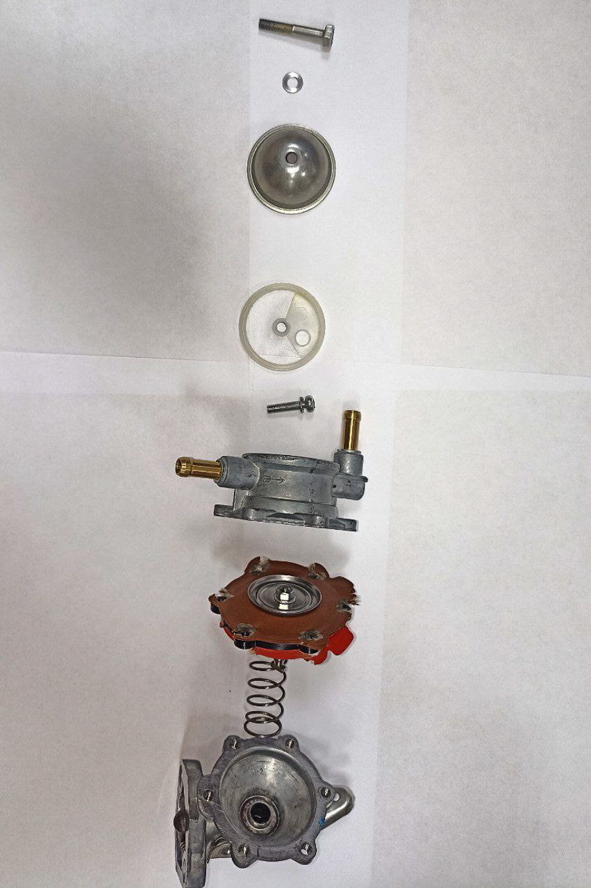

|  |  |
| --- | --- |
| 1. | Нижний корпус топливного насоса |
| 2. | Пружина |
| 3. | Шток в сборе |
| 4. | Верхняя часть корпуса топливного насоса |
| 5. | Болт с шайбой в сборе |
| 6. | Фильтр |
| 7. | Крышка топливного насоса |
| 8. | Шайба |
| 9. | Болт |

**Инструкция по пользованию хронометром Torres sw-100 100 memory**

|  |  |
| --- | --- |
|  | Кнопка 1  Режим  Просмотр режимов  Подтверждение введённых данных |
|  | Кнопка 2  Просмотр\Настройка  Ввод данных  Просмотр  Очистить данные секундомера  Увеличить значение данных  Смена режимов |
|  | Кнопка 3  Старт\Стоп\Выйти из режима секундомер  Старт\Стоп\Будильник  Хранить данные секундомера  Увеличить значение данных  Смена режимов |

1. **Начало работы**

Для проведения замера необходимо с помощью кнопки 2 перейти в режим **CHRNO .** (последовательно нажав кнопку 2 - 2 раза)

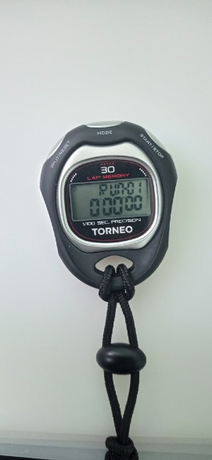

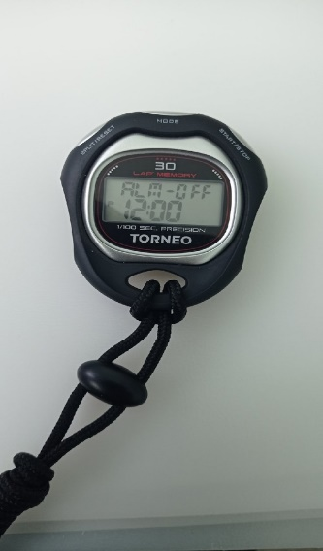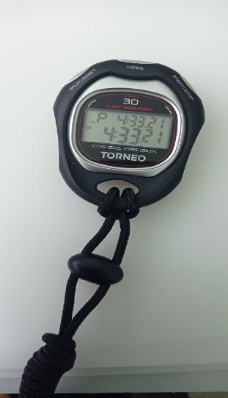

1. **Замер общего времени цикла**

С помощью кнопки 3 запустить отсчет времени. Остановка осуществляется кнопкой 3

1. **Замер времени по элементам**

С помощью кнопки 3 запустить отсчет времени. С помощью кнопки 1 устанавливаются отсечки времени для границ элементов и переходов (до 100 отсечек). Остановка осуществляется с помощью кнопки 3

1. **Просмотр проведенных замеров - необходимо перейти в режим CHRONO DATA**

Нажмите кнопку 3 один раз. Далее нажимая на кнопку 1 для просмотра всех замеров:

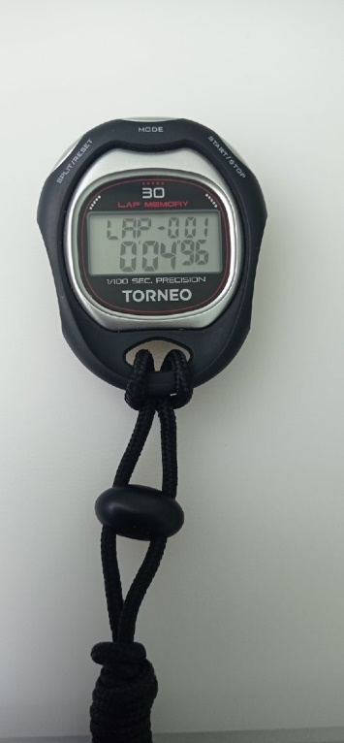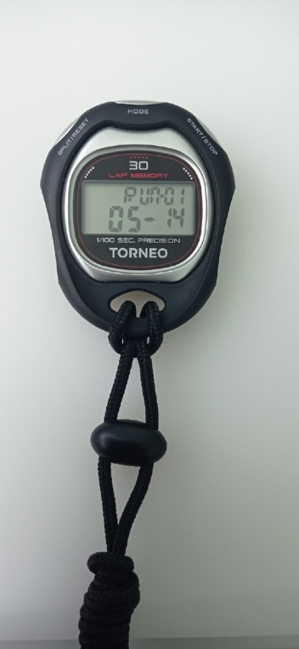

Номер замеренного элемента

Время замеренного элемента

После того как данные замера переписаны в бланки стандартизированной работы, необходимо обнулить (стереть) все данные замера. Для этого необходимо удерживать клавишу 3 до тех пор, пока на экране хронометра не появиться запись «ALL»